ВРИО начальнику
ОГИБДД МО МВД России «Ирбитский»,
капитану полиции
В.О Шептякову

Справка о выполнении плана по профилактике и предупреждению
дорожно-транспортных происшествий в МАОУ «Школа №8»
на 2022-2023 учебный год

РАБОТА С УЧАЩИМИСЯ
№ | Название мероприятия | Ответственный | Сроки | Отметка об исполнении
1. | Неделя безопасности дорожного движения | Замарева Е.Л.  Ильиных С.В. | 01.09-30.09.  2022 | выполнено  https://8irbit.uralschool.ru/?section_id=161
2. | Комплексный месячник безопасности 1-11 кл.  «Внимание, дети!» | Замарева Е.Л.  Ильиных С.В. | 1.09 - 4.10 | 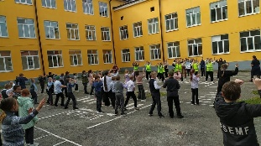  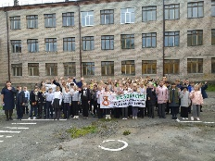
 | Встречи с инспекторами ГИБДД «Посвящение первоклассников в пешеходы»!» Проведены веселые старты для первокласников | Замарева Е.Л. |  | 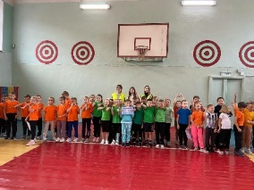  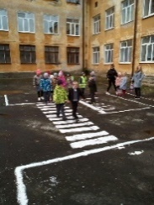  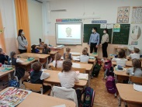
 | Единый день светоотражателя | Замарева Е.Л. |  | 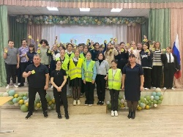  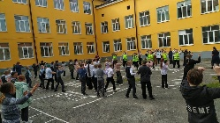
 | Проведение акции «Внимание, дети!» (патрулирование улицы), совместно с родителями | Замарева Е.Л..  Ильиных С.В. |  | 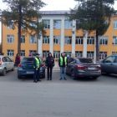
 | Оформление стенда «Мы за безопасность на дороге» | Замарева Е.Л. |  | 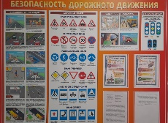
 | Занятия (в рамках классных часов) по изучению ПДД:  Обязанности водителей и пешеходов;  Светофорное регулирование движения; | Классные руководители,  Замарева Е.Л. |  | 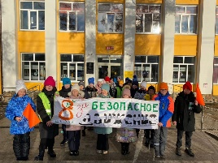  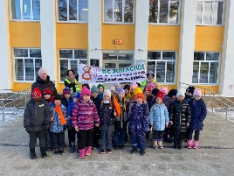
 | Организация работы отряда ЮИД. | Замарева Е.Л. |  | 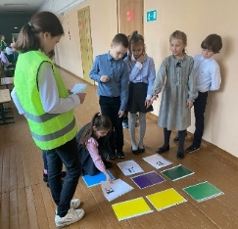  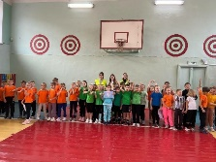  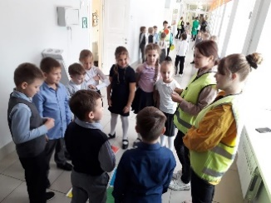  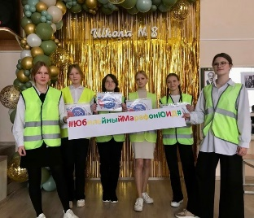
3. | Комплексный месячник безопасности 1-11 кл.  «Внимание, каникулы!» | Замарева Е.Л.  Ильиных С.В. | 5.10-5.11. | 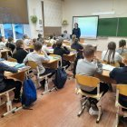
4. | «Внимание дети!» | Замарева Е.Л. | 28.08-30.10.  2022 | 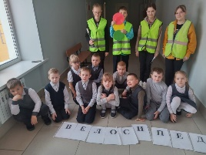  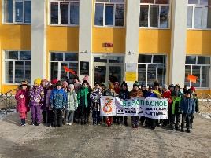
 | Конкурс плакатов «Мы за безопасность на дороге» (1-11 класс) | Замарева Е.Л.  Классные руководители |  | 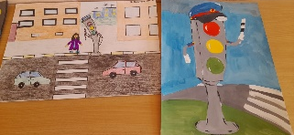  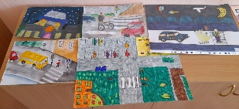  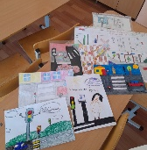
 | Просмотр фильмов «Пешеходы и водители» (3-5 классы) | Замарева Е.Л.  Классные руководители |  | 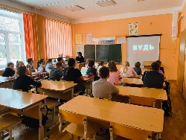
 | Встреча с инспекторами ГИБДД (6-8 классы) | Замарева Е.Л.  Классные руководители |  | 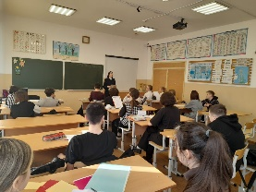  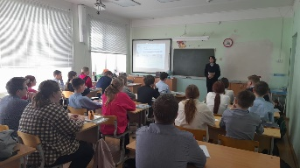
5. | Городская операция «Горка». | Замарева Е.Л.  Ильиных С.В. | 6.11 – 20.12 | 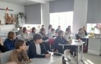  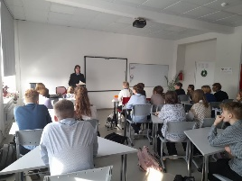  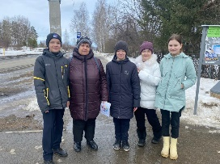
 | Встреча с инспекторами ГИБДД (1-5 классы) | Замарева Е.Л.  Классные руководители |  | 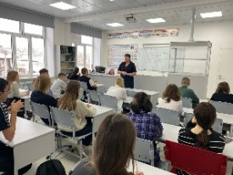  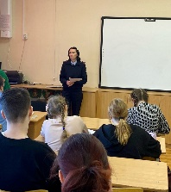
 | Занятия (в рамках классных часов) по изучению ПДД:  - Проблемы безопасности на дорогах.  - Перекрестки и их виды.  - Значение дорожных знаков. | Замарева Е.Л.  Классные руководители |  | 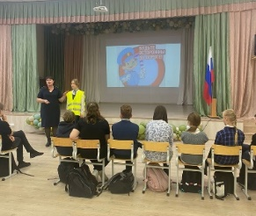  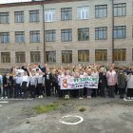  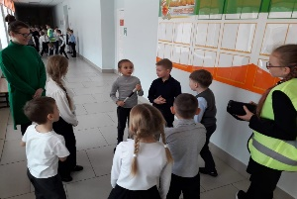  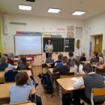
 | День памяти жертв ДТП | Замарева Е.Л.  Ильиных С.В. |  | 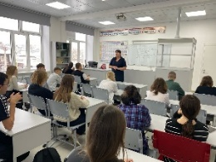
6. | Комплексный месячник безопасности 1-11 кл.  «Рождественские каникулы!» | Замарева Е.Л.  Ильиных С.В. | 21.12.-10.01 | 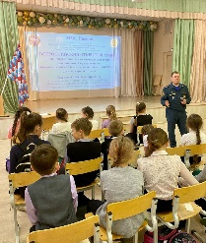  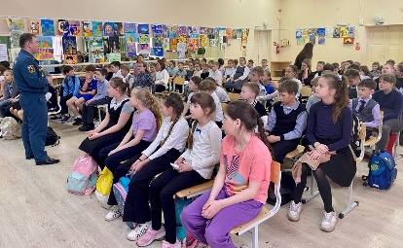
 | Выступление отряда ЮИД с агитбригадой (1-5 класс) | Замарева Е.Л. |  | 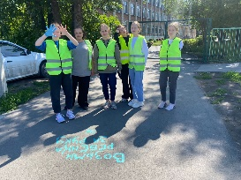  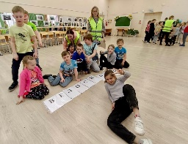  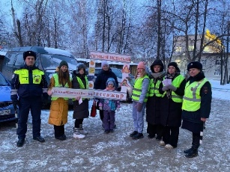  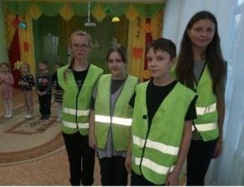  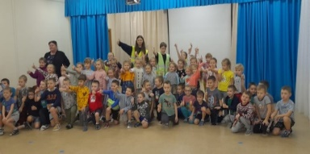
7. | Комплексный месячник безопасности 1-11 кл.  «Горка» | Замарева Е.Л.  Ильиных С.В. | 11.01-10.02. | 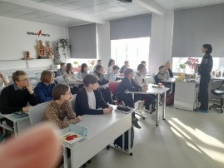
 | Оформление стенда «Мы за безопасность на дороге» | Замарева Е.Л.
 | Конкурс рисунков «Безопасное детство»  «Полицейский Дядя Стёпа 2023», посвященного празднованию 305-летия полиции России и 40-летия со дня образования в системе МВД России | Замарева Е.Л.  Классные руководители |  | 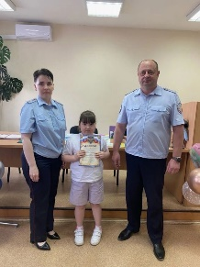  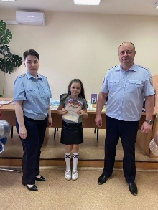
8. | Комплексный месячник безопасности 1-11 кл.  «Информированность – основа безопасности» | Замарева Е.Л.  Ильиных С.В. | 13.03 – 30.04 | 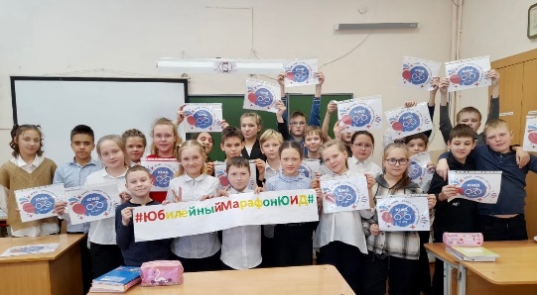  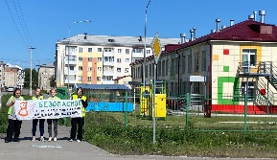  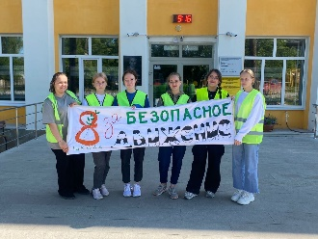
 | «Внимание каникулы» | Замарева Е.Л.  Ильиных С.В.  Классные руководители | 01.03.-30.03.  2023 | 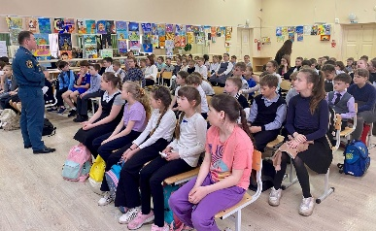
9. | «Внимание дети!» | Замарева Е.Л.  Классные руководители | 01.05.-30.06.  2023 | 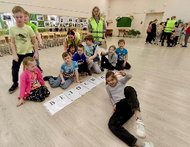  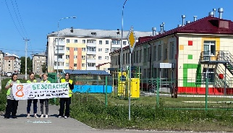  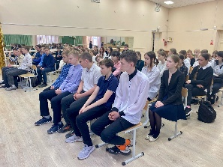  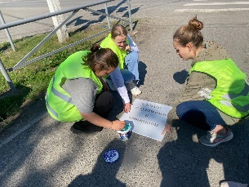  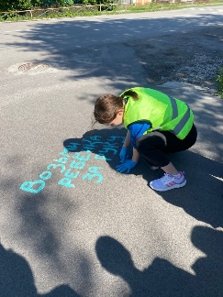
 | Проведение соревнований «Безопасное колесо» | Замарева Е.Л.  Ильиных С.В.  Серкова С.В. | 01.05 – 21.06.  2023 | запланировано на август 2023
10 | День светофора | Замарева Е.Л.  Ильиных С.В. | 05.08.  2023

РАБОТА С РОДИТЕЛЯМИ
№ | Название мероприятия | Ответственный | Сроки | Отметка об исполнении
1 | Комплексный месячник безопасности 1-11 кл.  «Внимание, дети!» | Замарева Е.Л.  Ильиных С.В. | 1.09 - 4.10 | выполнено
 | Оформление стенда «Мы за безопасность на дороге» с колонкой «Информация для родителей» | Замарева Е.Л. |  | выполнено
 | Проведение акции «Внимание, дети!» (патрулирование улицы), совместно с родителями | Замарева Е.Л.  Ильиных С.В. |  | выполнено
2 | Комплексный месячник безопасности 1-11 кл.  «Внимание, каникулы!» | Замарева Е.Л.  Ильиных С.В. | 5.10-5.11. | выполнено
 | Работа с родителями на классных родительских собраниях | Замараева Е.Л.  Классные руководители |  | выполнено
3 | Городская операция «Горка» | Замарева Е.Л.  Ильиных С.В. | 6.11 – 20.12 | выполнено
 | Проведение акции «День памяти жертв ДТП» (патрулирование улицы), совместно с родителями | Замарева Е.Л.  Ильиных С.В. | 30.11.2018 | выполнено
 | Работа с родителями на классных родительских собраниях | Замарева Е.Л.  Классные руководители |  | выполнено
4 | Общешкольное родительское собрание  с привлечением специалистов, родительский всеобуч | Замараева Е.Л  Ильиных С.В. | 11.02 – 12.03 | 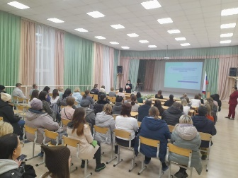
5 | Комплексный месячник безопасности 1-11 кл.  «Информированность – основа безопасности» | Замараева Е.Л.  Ильиных С.В. | 13.03 – 30.04 | выполнено
 | Работа с родителями на классных родительских собраниях | Замараева Е.Л.  Классные руководители | Май 2021г. | выполнено

РАБОТА С ПЕДАГОГАМИ
№ | Название мероприятия |  | Ответственный | Сроки | Отметка об исполнении
1 | Комплексный месячник безопасности 1-11 кл.  «Внимание, дети!» |  | Замарева Е.Л.  Ильиных С.В. | 1.09 - 4.10 | выполнено
 | Встречи с инспекторами ГИБДД «Первоклассник, будь осторожнее!» |  | Замарева Е.Л. |  | выполнено
 | Проведение акции «Внимание, дети!» (патрулирование улицы), совместно с родителями и педагогами |  | Замарева Е.Л. |  | выполнено
 | Оформление стенда «Мы за безопасность на дороге» |  | Замарева Е.Л. |  | выполнено
 | Занятия (в рамках классных часов) по изучению ПДД:  - Обязанности водителей и пешеходов;  - Светофорное регулирование движения; |  | Замарева Е.Л. |  | выполнено
2 |  | Комплексный месячник безопасности 1-11 кл.  «Внимание, каникулы!» | Замарева Е.Л.  Ильиных С.В. | 5.10-5.11. | выполнено
 |  | Конкурс плакатов «Мы за безопасность на дороге» (1-11 класс) | Замарева Е.Л. |  | выполнено
 |  | Просмотр фильмов «Пешеходы и водители» (3-5 классы) | Замарева Е.Л. |  | выполнено
 |  | Встреча с инспекторами ГИБДД (6-8 классы) | Замарева Е.Л. |  | выполнено
3 |  | Городская операция «Горка» | Замарева Е.Л.  Ильиных С.В. | 6.11 – 20.12 | выполнено
 |  | Встреча с инспекторами ГИБДД (1-5 классы) | Замарева Е.Л. |  | выполнено
 |  | Занятия (в рамках классных часов) по изучению ПДД:  - Проблемы безопасности на дорогах.  - Перекрестки и их виды.  - Значение дорожных знаков. | Замарева Е.Л. |  | выполнено
4 |  | Комплексный месячник безопасности 1-11 кл.  «Рождественские каникулы!» | Замарева Е.Л.  Ильиных С.В. | 21.12.-10.01 | выполнено
 |  | Выступление отряда ЮИД с агитбригадой (1-5 класс) | Замарева Е.Л. |  | выполнено
5 |  | Комплексный месячник безопасности 1-11 кл.  «Горка» | Замарева Е.Л.  Ильиных С.В. | 11.01-10.02. | выполнено
 |  | Оформление стенда «Мы за безопасность на дороге» | Замарева Е.Л. |  | выполнено
 |  | Конкурс рисунков «Безопасное детство» | Замарева Е.Л. |  | выполнено
6 |  | Комплексный месячник безопасности 1-11 кл.  «Информированность – основа безопасности» | Замарева Е.Л.  Ильиных С.В. | 13.03 – 30.05 | выполнено

Исполняющая полномочия директора МАОУ «Школа№8» Н.В.Арнаутова

